# Câu 1: Index

Mục Lục

Câu 1: Index 1

Câu 2: Header and Footer 1

Câu 3: Columns, Drop Cap, Picture, WordArt 2

Câu 4: Table & Equation 3

1. Table 3
2. Equation 3

Câu 5: Tabs & SmartArt 4

1. Tabs 4
2. SmartArt 4

# Câu 2: Header and Footer

Làm Header and Footer như trên mẫu đề thi. Sinh viên phải điền đầy đủ thông tin vào. Họ Tên Sinh Viên: MSSV: Lớp:

Ngày thi: Ca thi: Phòng thi: Số máy:

# Câu 3: Columns, Drop Cap, Picture, WordArt

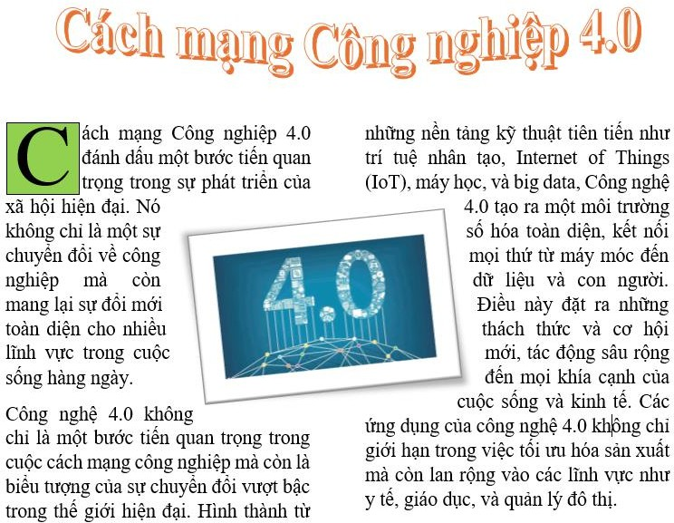

# Câu 4: Table & Equation

## Table

|  |  |  |  |
| --- | --- | --- | --- |
| **THÔNG TIN**  **ĐĂNG KÝ** |  **THÔNG TIN THÍ SINH**   Họ tên:..................................................................................  Ngày sinh: ............................................................................  Giới tính: Nam □ Nữ □  Điện thoại:............................................................................  Địa chỉ: ................................................................................. | | |
| **CHỨNG CHỈ ĐĂNG KÝ THI** | | | |
| **A1** | **A2** | **B1** | **B2** |
| □ | □ | □ | □ |
| Thí sinh ký ghi rõ họ tên: ...................................................................................... | | | |

## Equation

(𝑥 + 𝑎)𝑛+1 = ∑𝑛

(𝑛+1) 𝑎𝑛−𝑖−1

𝑖=1 𝑖

# Câu 5: Tabs & SmartArt

## Tabs

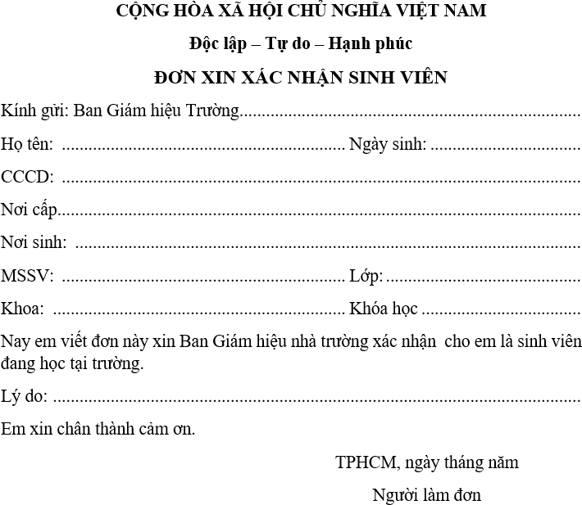

## SmartArt

